
Sommaire :
Nom de l’entreprise : AFPA
Nom du projet : Classic Models
Personne à contacter: Olivier Coudray

Cahier des charges

Création d’unE Application de

E-Commerce
Email : Ocoudray@hotmail.fr

Par Olivier Coudray

- Présentation de l’entreprise :
- 1. Les objectifs de l’application
- 2. Les cibles
- 3. Les objectifs quantitatifs
- 4. Périmètre du projet
- Graphisme et ergonomie
B. 1. La charte graphique
B. 2. Maquettage
C. Spécificités et livrables
C. 1. Le contenu de l’application
C. 2. Contraintes techniques
C. 3. Les livrables
C. 4. Le Planning

A. Présentation de l’entreprise :

Présentation de l’entreprise :
- La date de création : La société Classic Models est une société créée en 2017
- L’activité principale : Son activité principale est la vente de produits sur Internet à des professionnels
- Les services ou produits vendus : Modèles réduits de voitures, motos, trains, avions, bateaux.
- Le nombre de salariés : 34 employés
- Le chiffre d’affaires : Le CA de la société est d’environ 3 Millions d’euros /an.
- Les principaux concurrents
- www.rue-des-maquettes.com
- www.oupsmodel.com
- www.france-maquette.fr
- www.hobby-france.com

A. 1. Les objectifs DE L’APPLICATION :

Les objectifs de l’application sont :

- De pouvoir présenter l’entreprise, et les produits qu’elle vend et donc d’acquérir de nouveaux clients.
- De permettre aux clients de passer des commandes
- De permettre aux employés de traiter les commandes
- De permettre aux administrateurs de gérer les différentes bases de données, ainsi que les demandes d’inscription.

A. 2. Les cibles :

Nous visons un public de professionnels, pour développer notre activité en B2B. Le profil type de nos prospects est une société de vente de modèles réduits, mais également les sociétés de VPC.

A. 3. Les objectifs quantitatifs :

- Quel volume de trafic visez-vous sur votre site ?
  - Le trafic sur les modèles réduits est d’environ 1000 visites par mois (source ubersuggest)
- Quel volume de contact visez-vous sur votre site ?
  - 1% des visites
- Combien de pages votre site va contenir ?
  - Le site au complet contiendra 33 pages.

A. 4. périmètre du projet :

- Votre application doit-elle être multilingue ?
  - L’évolution de l’application sera effet d’être multilingue Anglais/Français (dans une phase ultérieur)
- Le site sera compatible avec une version mobile

B. Graphisme et ergonomie :

B. 1. La charte graphique :

Ajoutez avec votre cahier des charges tous les documents concernant l’identité visuelle de votre entreprise (les codes couleurs, le logo et ces variations, les règles de conception etc.).

  - Le site doit contenir le logo de la société sur chaque page
  - garder les couleurs de celle-ci jaune/orange

- 2. maquettage :
Permet la connexion pour les clients, et les employés

Page d’accueil :
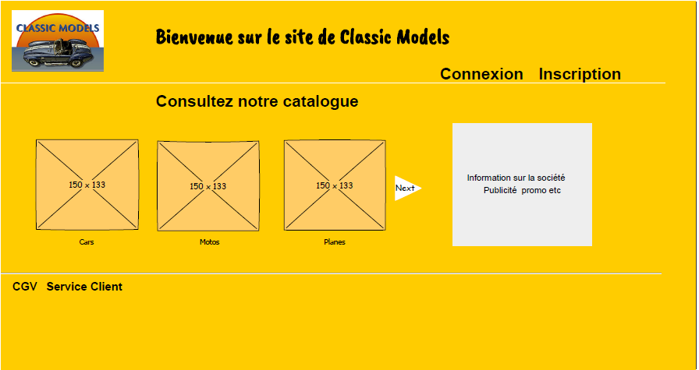
Permet la demande d’inscription pour un nouveau client

Cliquez sur une catégorie pour afficher le catalogue correspondant

Fait défiler les categories

Affiche les conditions générales de vente
Affiche les informations sur le service clients

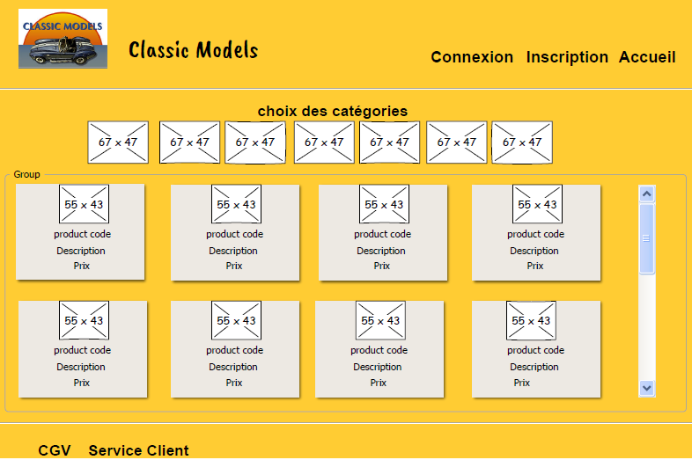
Cliquez pour changer de catégories
Fait défiler le catalogue

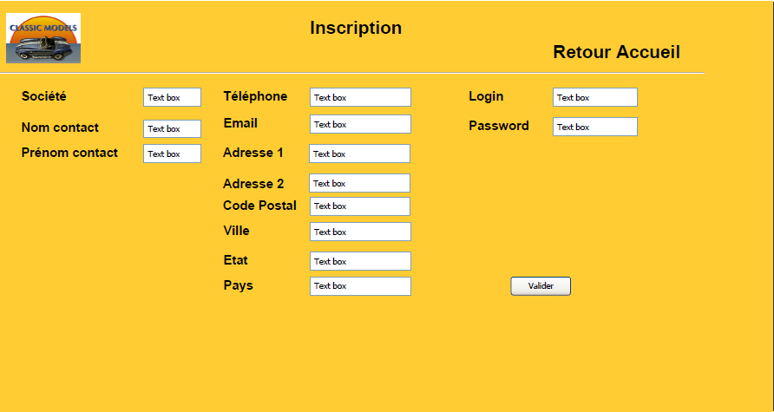
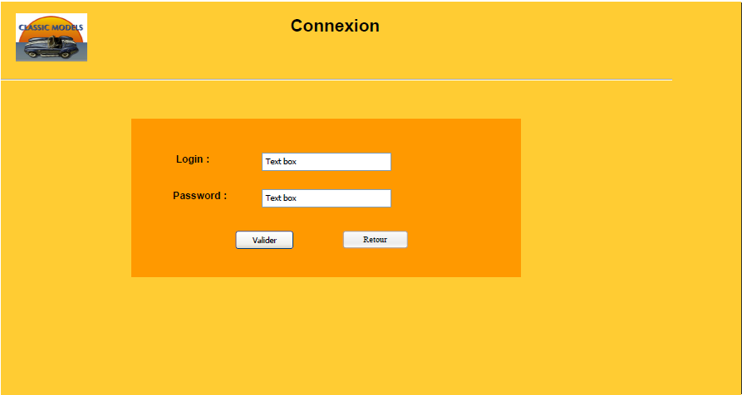
Dispatchera l’utilisateur en fonction de son profil sur Employés, Administrateur ou client

Page d’accueil Employés

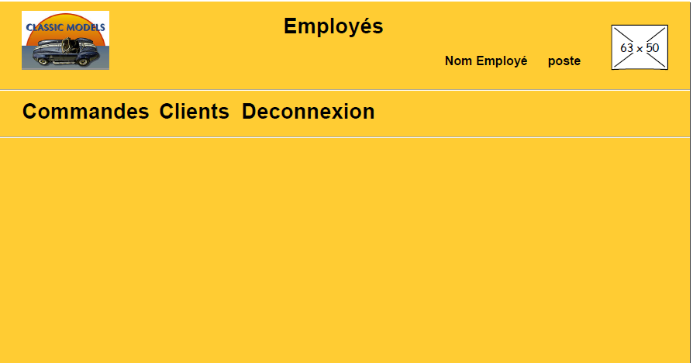
Permet de valider les commandes en attentes des clients de l’employé
Permet de visualiser le portefeuille client de l’employé

Déconnexion de l’employé et retour à la page d’accueil

Photo de l’employé

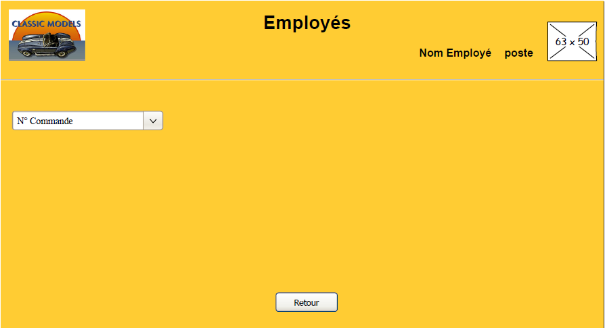
Choisir un numéro de commande à valider

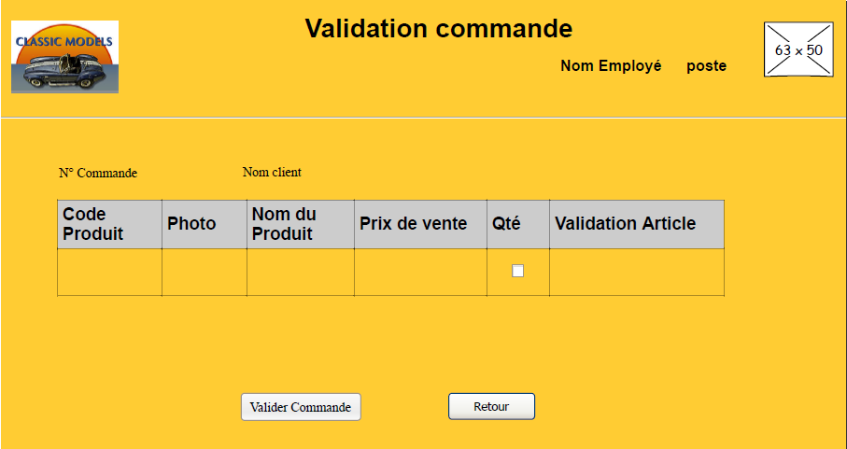
Cochez pour valider la ligne de commande.
Cliquez pour valider la commande

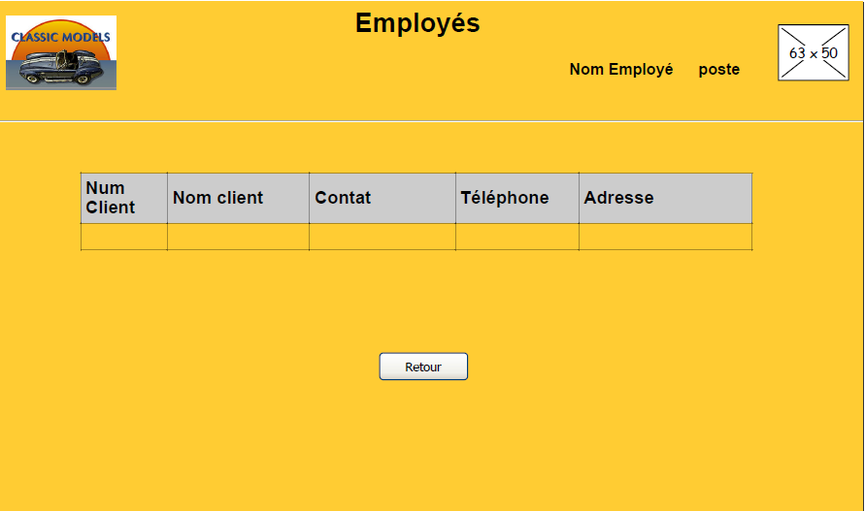
Affiche le portefeuille client

Page d’accueil Administrateur :

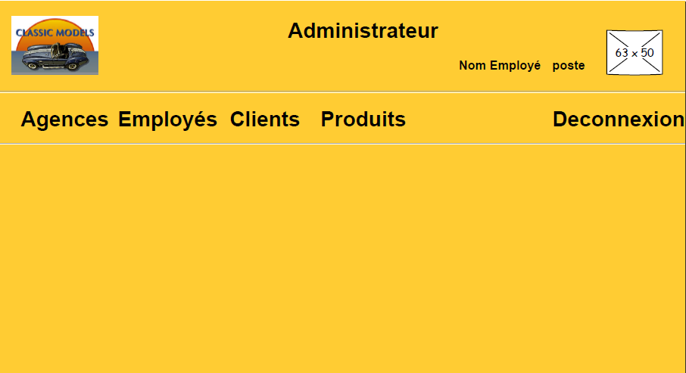
Gérer les agences

Gérer les employés

Gérer les clients

Gérer les produits

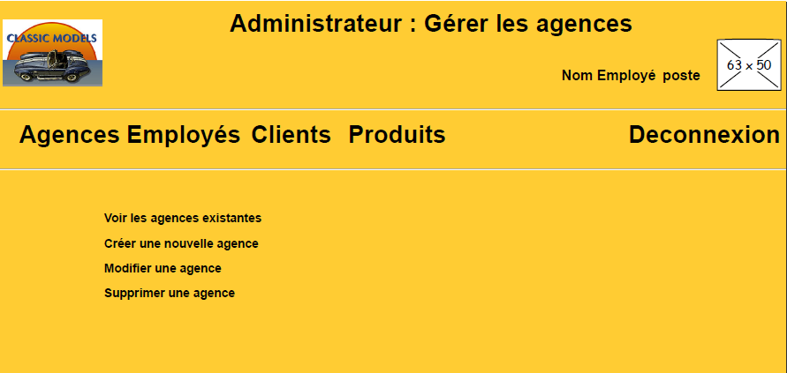

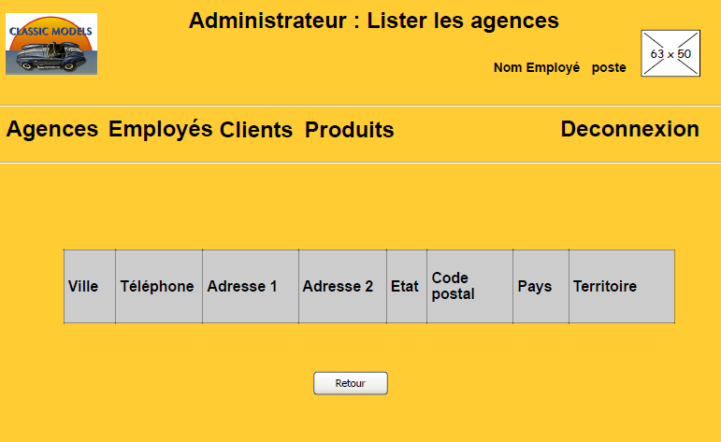

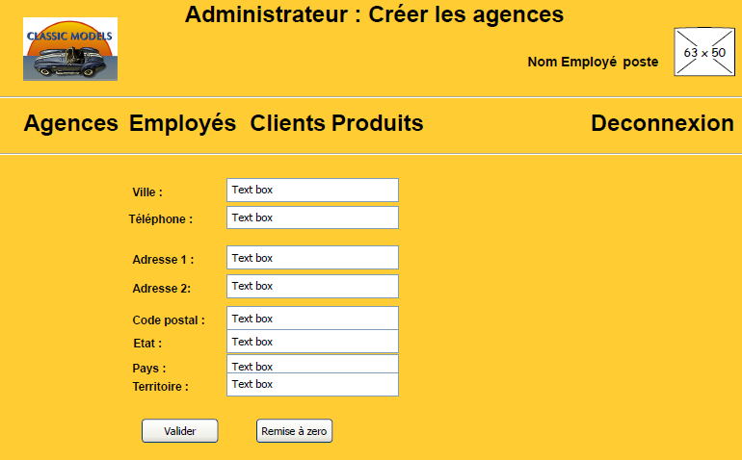

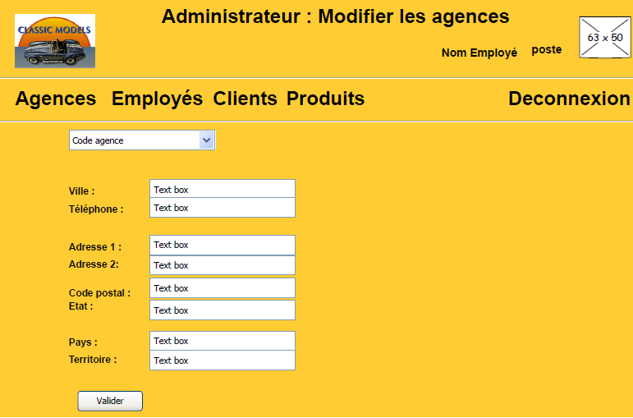
Sélectionner le code de l’agence
Sélectionner le code Agence

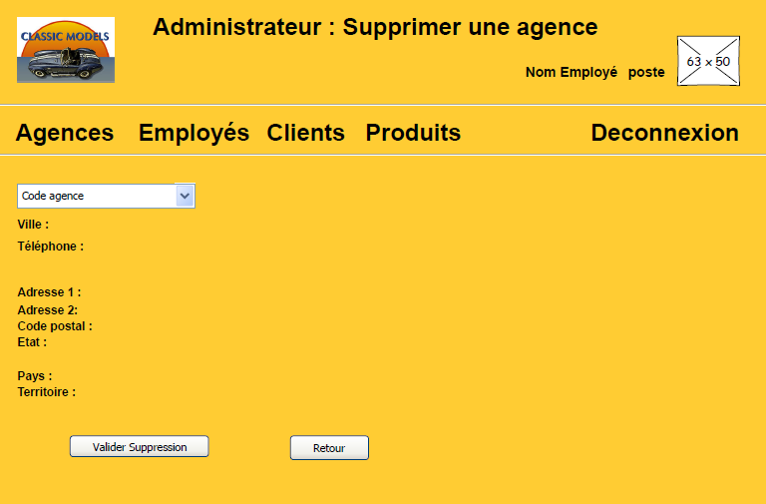

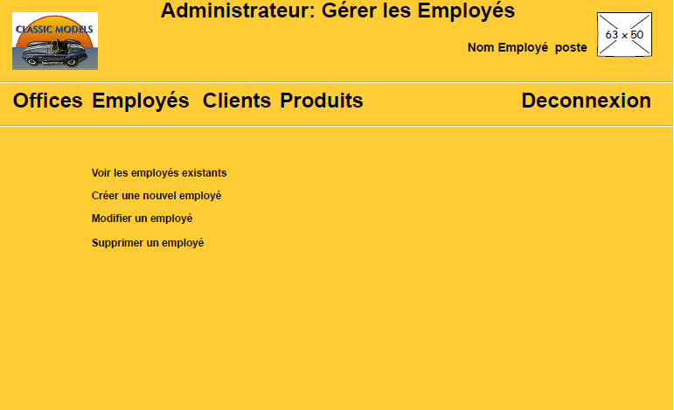

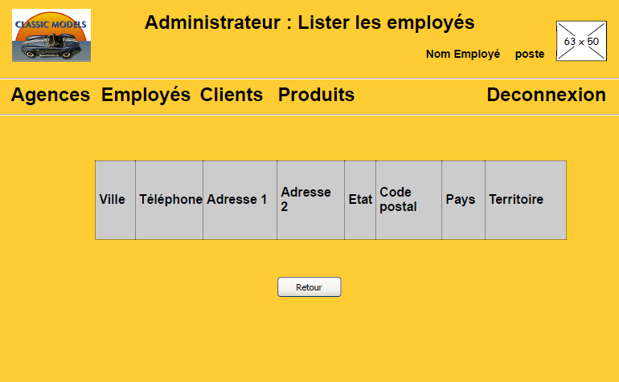

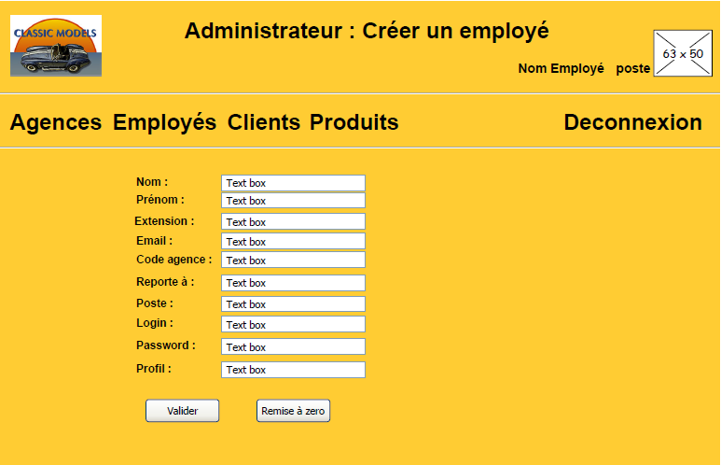

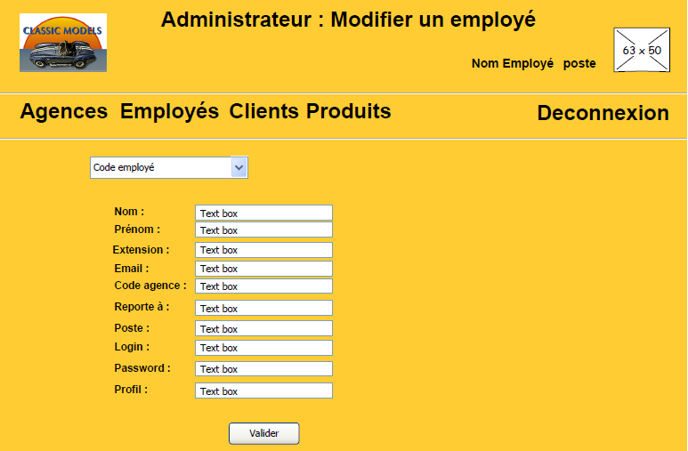

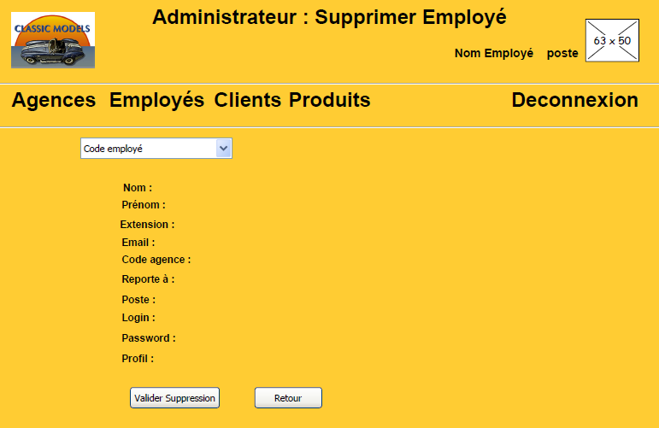

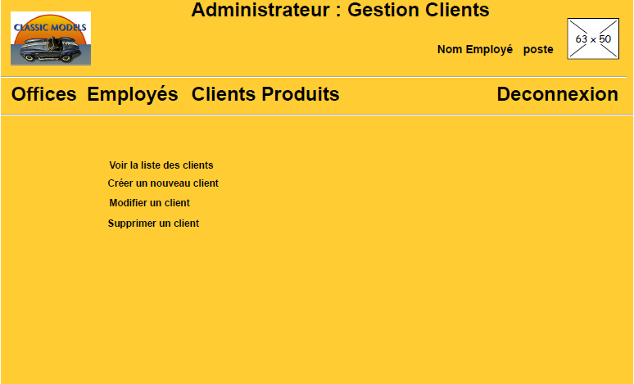

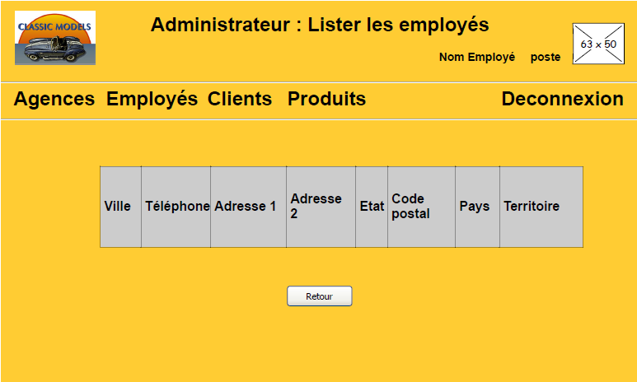

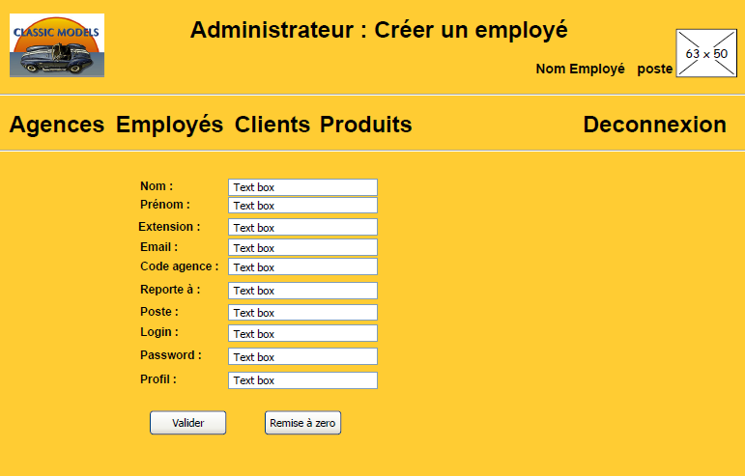

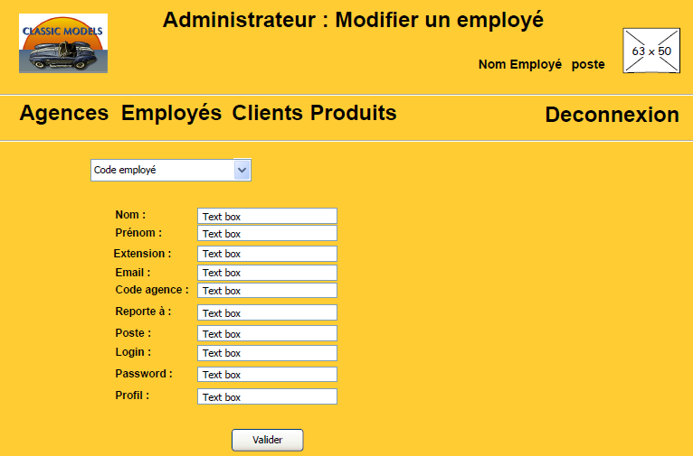

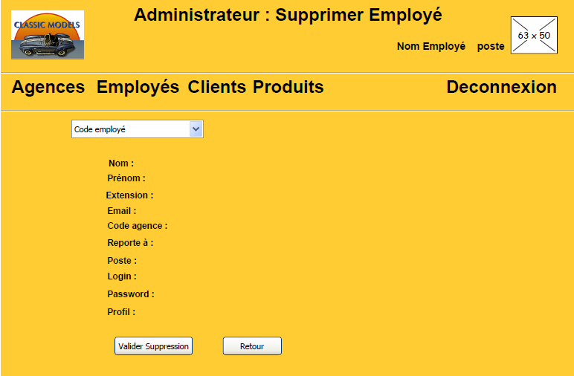

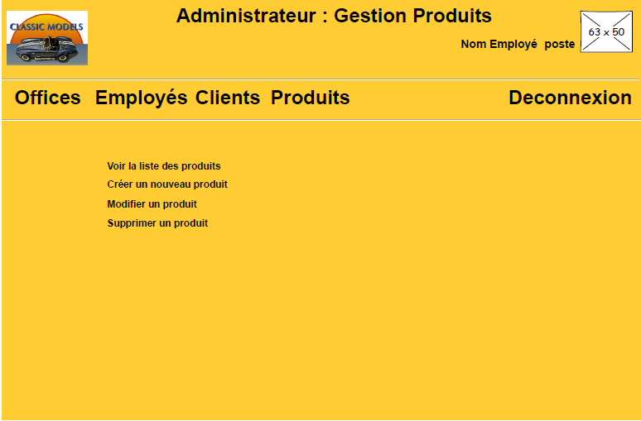

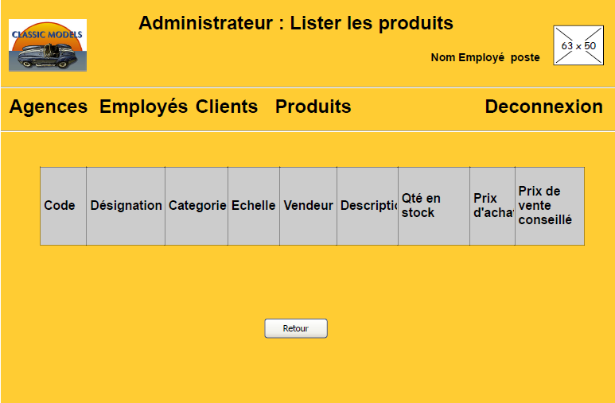

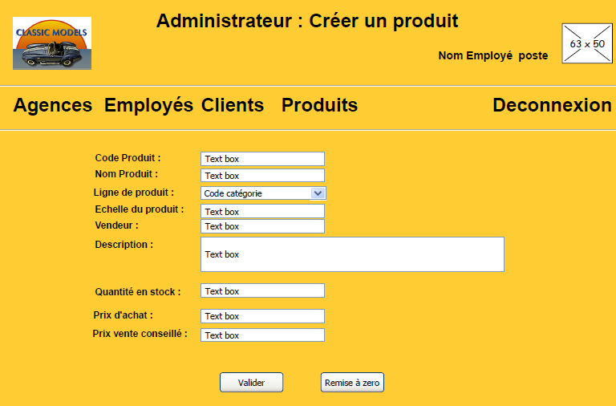

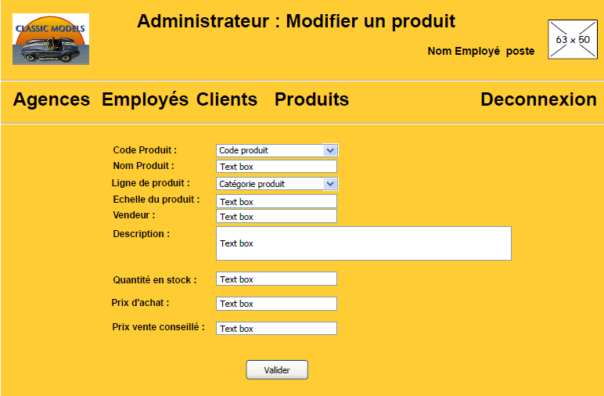

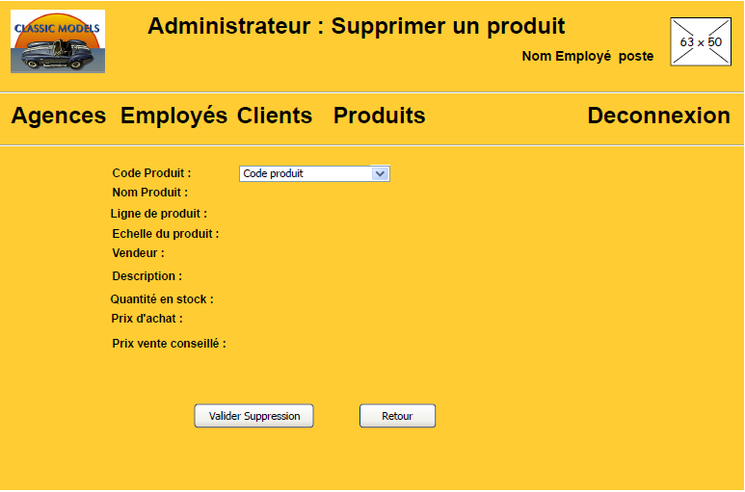
Saisir une nouvelle commande

Voir l’historique des commandes

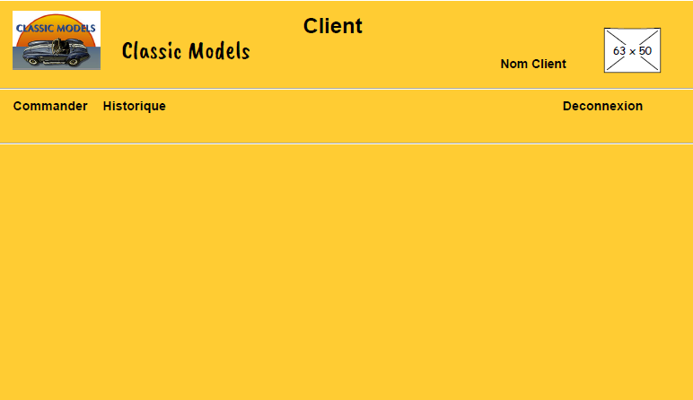

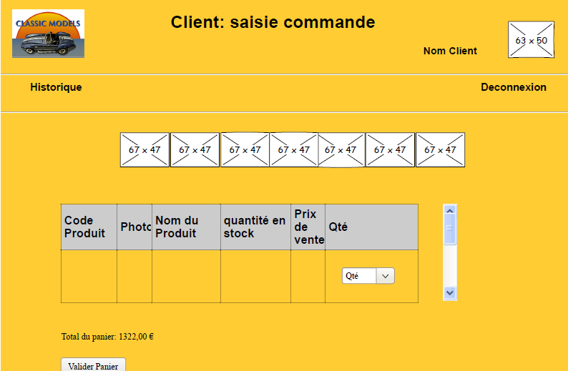
Choisir la quantité voulue
Choisir la date de livraison souhaitée
Entrer un commentaire (ex : pas de livraison le matin)
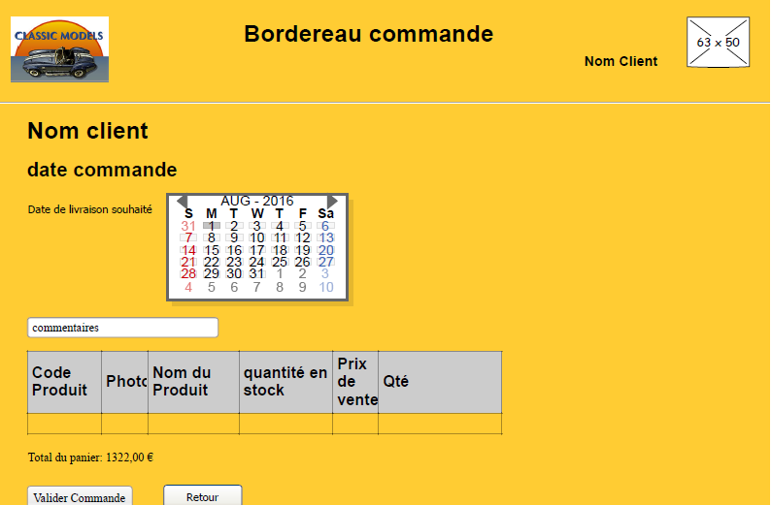
Valide définitivement la commande

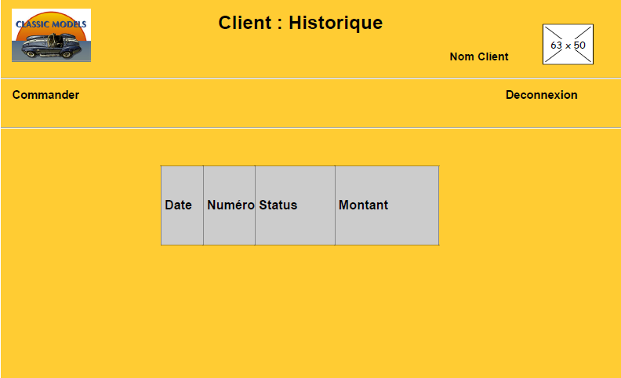

C. spécificités et livrables :

C. 1. le contenu de votre APPLICATION :

- Lister les contenus que le prestataire doit créer :
  - Une page d’accueil
  - Une page d’inscription
  - Une page de connexion
  - Une page d’accueil pour les Clients
    - Consultation historique
    - Saisie commande
  - Une page d’accueil pour les Employés
    - Validation commande
    - Consultation portefeuille client
  - Une page d’accueil pour les Administrateurs
    - Gestion des clients (CRUD)
    - Gestion des agences (CRUD)
    - Gestion des produits (CRUD)
    - Gestion des employés (CRUD)

- Format des contenus proposés (Texte, Photo, Vidéo)

  - Photos des produits, des clients et des employés
  - CGV
  - Format des Bordereaux de commandes, et des factures en Pdf

C. 2. Contraintes techniques :

Précisez vos attentes concernant les besoins connexes à ce projet que le prestataire devra fournir :

- Héberger votre site internet
- Assurer la maintenance
- Proposer des astreintes pour le dépannage
- Formation à l’utilisation du back office

C. 3. Les livrables :

- Le budget
  - Temps de réalisation 5 mois.
    - Taux horaire : 35€ / h
    - Coût des frais indirects
    - 45% du taux horaires
    - Total budget
    - Total horaire : 35 + 45%(35) = 50 ,75 €
    - Nombre d’heures : 200
    - Total : 10150 €
Les prestations attendues dans le devis de votre prestataire.

- Créer un nouveau site et nouvelle application
- Accélérer le site au maximum
- Améliorer le référencement du site
- Assurer l’hébergement du site
- Former nos équipes à l’utilisation

C. 4. Le planning :

Ajoutez un agenda des dates souhaitées pour la validation des différentes étapes :

- Date de la création et validation des maquettes
  - 04/2020
- Date de la création et validation des contenus
  - 05/2020
- Date de la création et validation de l’application
  - 06/2020
- Date des Tests
  - 07/2020
- Date de mise en production
  - 08/2020

